MÚSICA
Com showcases durante a semana de evento, Bananada 2018 celebra a atual produção musical brasileira
Diversos grupos, artistas e DJs se intercalam em espaços culturais como o Teatro Goiânia, Centro Cultural UFG, Cafofo Estúdio, Complexo Estúdio, Evoé Café com Livros, Retetê, entre outros
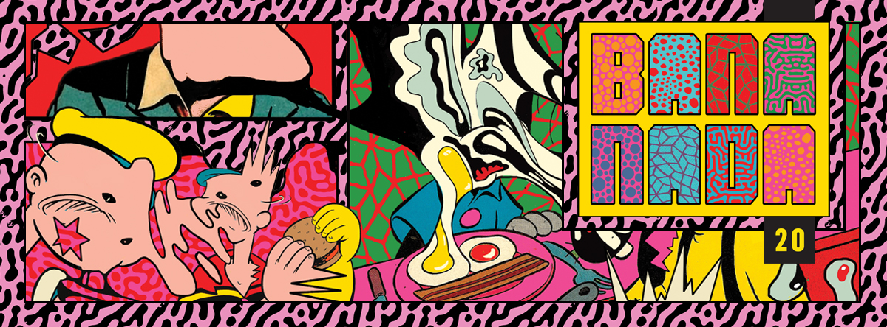
Sete dias, diferentes palcos e mais de 60 artistas. O Bananada 20 anos celebra a força da atual produção musical brasileira com showcases especiais nos primeiros dias de evento, realizado de 7 a 13 de maio. O evento invade inúmeros centros culturais, pubs e inferninhos com apresentações especiais de grupos e artistas vindos de várias regiões do País. Já no final de semana, o festival aporta na área externa do Passeio das Águas Shopping.
Com uma programação que amplia e colore toda Goiânia, diferentes espaços culturais da cidade serão ocupados pelo Bananada durante a semana de evento: Teatro Goiânia, Centro Cultural UFG, Complexo Estúdio e Pub, Retetê, Evoé Café com Livros, A Toca Coletivo, Dox Store, Cafofo Estúdio, Underdog, Hostel 7 e Diablo Pub.
Na abertura do evento, no dia 7 de maio, o ex-guitarrista do grupo Sonic Youth, Lee Ranaldo, se apresenta no Centro Cultural UFG (CCUFG), com um show exclusivo que faz parte de uma turnê mundial que o instrumentista promove desde 2017, quando lançou o disco solo intitulado Electric Trim. Logo depois, no Complexo Estúdio e Pub, as bandas Joe Silhueta e A Engrenagem encerram o primeiro dia de apresentações.
Nos próximos dias, diferentes bandas e DJs se intercalam em vários espaços da cidade e o público terá que fazer uma maratona se quiser acompanhar toda a agenda de shows. Grupos como Luisa e os Alquimistas, Musa Híbrida, Components, Ermo (Portugal), Bang Bang Babies, Water Rats, Sarah Abdala, Filipe Alvim e Carlos Brandão participam de shows especiais. Confira a programação completa dos showcases no site do festival: www.festivalbananada.com.br
O Bananada é realizado pela A Construtora Música e Cultura, Bananada Produções e co-realização do Coletivo Centopeia e tem patrocínio da Natura Musical.
Bananada 20 anos
Para este ano, durante o final de semana (11, 12 e 13 de maio), o Bananada reúne o que há de mais atual na produção musical brasileira. Nomes como Emicida com Drik Barbosa e Coruja BC1, BaianaSystem, ÀTTØØXXÁ, As Bahias e a Cozinha Mineira, DJ Marky, KL Jay, Ava Rocha, Molho Negro e Triz se intercalam em apresentações especiais durante o evento. Para encerrar os dias de final de semana, atrações como Pabllo Vittar, Nação Zumbi e Gilberto Gil prometem balançar as estruturas do Passeio das Águas. Confira a programação completa: www.festivalbananada.com.br.
Bananada no Spotify
Quer ouvir playlists exclusivas e especiais de bandas, DJs e cantores que integram o line-up do #Bananada20? Acesse o perfil do festival no Spotify (“Festival Bananada”) e navegue neste liquidificador musical.
Bananada 20 anos
De 7 a 13 de maio de 2018
Local: Pátio externo do Passeio das Águas Shopping, Av. Perimetral Norte, 8303 - Goiânia.
Ingressos: www.sympla.com.br/bananada20

